Министерство науки и высшего образования Республики Казахстан
Восточно-Казахстанский технический университет им. Д. Серикбаева
Кафедра вычислительной техники и информационных систем

ОТЧЁТ ПО ЛАБОРАТОРНОЙ РАБОТЕ №6
по дисциплине: Организация ЭВМ и вычислительных систем
Тема: Анализ производительности многоядерных и гетерогенных систем с использованием средств мониторинга ОС
Выполнил: Студент группы ________ ____________________________
Проверил: Преподаватель ____________________________
Усть-Каменогорск, 2025 г.

1. Цель работы
Изучить принципы функционирования современных процессоров, научиться анализировать загрузку и производительность вычислительных систем под Windows, а также сравнить работу CPU и GPU при выполнении одинаковых задач.

2. Краткая теоретическая часть
Современные ПК используют многоядерные CPU и гетерогенные компоненты (GPU, NPU). CPU универсален и эффективен для последовательных задач, тогда как GPU оптимизирован для массового параллелизма (рендеринг, ИИ). Важные метрики: загрузка, частота, температура, энергопотребление и наличие троттлинга.

3. Оборудование и ПО стенда
ОС: Windows 11 Pro 64-bit
CPU: AMD Ryzen 7 5800X (8C/16T)
GPU: NVIDIA GeForce RTX 3060 12GB
RAM: 32 GB DDR4-3200 (Dual Channel)
ПО: AIDA64, CPU-Z, GPU-Z, Диспетчер задач Windows, HWiNFO, Cinebench R23, Blender 4.1

4. Ход работы

Шаг 1. Изучение архитектуры системы
Открыта AIDA64 (Суммарная информация), CPU-Z и GPU-Z. Зафиксированы модель и параметры CPU, количество ядер/потоков, базовая и турбо-частоты, характеристики GPU и драйвера.
Компонент | Характеристика
Модель процессора | AMD Ryzen 7 5800X (8C/16T)
Количество ядер / потоков | 8 / 16
Базовая / Boost частота | 3.8 GHz (Boost до 4.7 GHz)
ОЗУ | 32 GB DDR4-3200 (Dual Channel)
Видеокарта | NVIDIA GeForce RTX 3060 12GB
ОС | Windows 11 Pro 64-bit
Скриншоты:
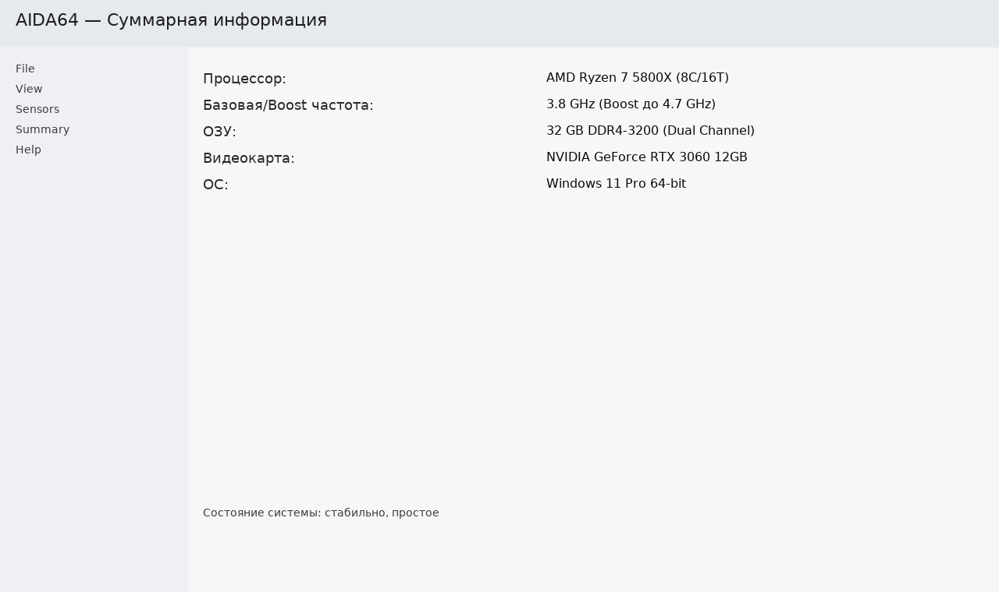
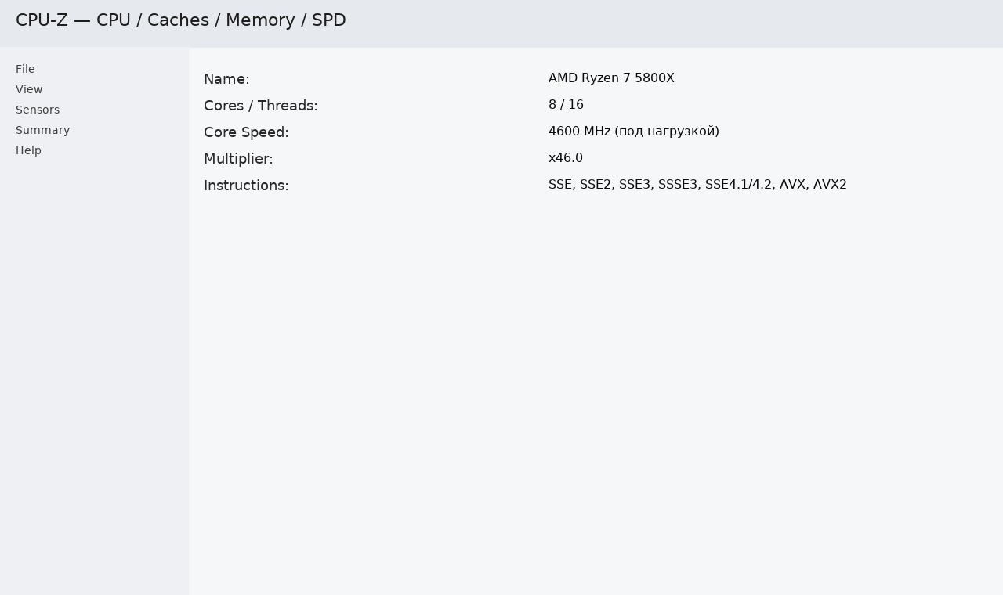
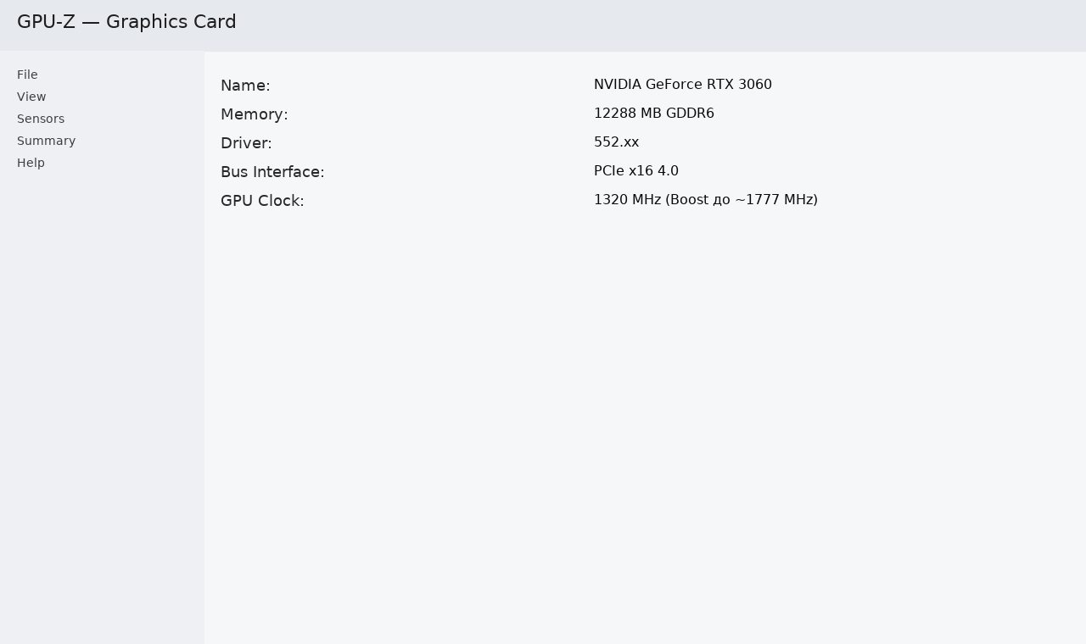

Шаг 2. Мониторинг в простое
Открыт Диспетчер задач → Производительность → ЦП. Наблюдение 2–3 минуты в простое. Записаны средние значения загрузки, частоты, температуры.
Параметр | Значение
Средняя загрузка CPU, % | 2–4%
Частота CPU, ГГц | 3.8 GHz (динамически)
Температура CPU, °C | 40 °C
Энергопотребление CPU, Вт | —
Температура GPU, °C | 40 °C
Скриншот:
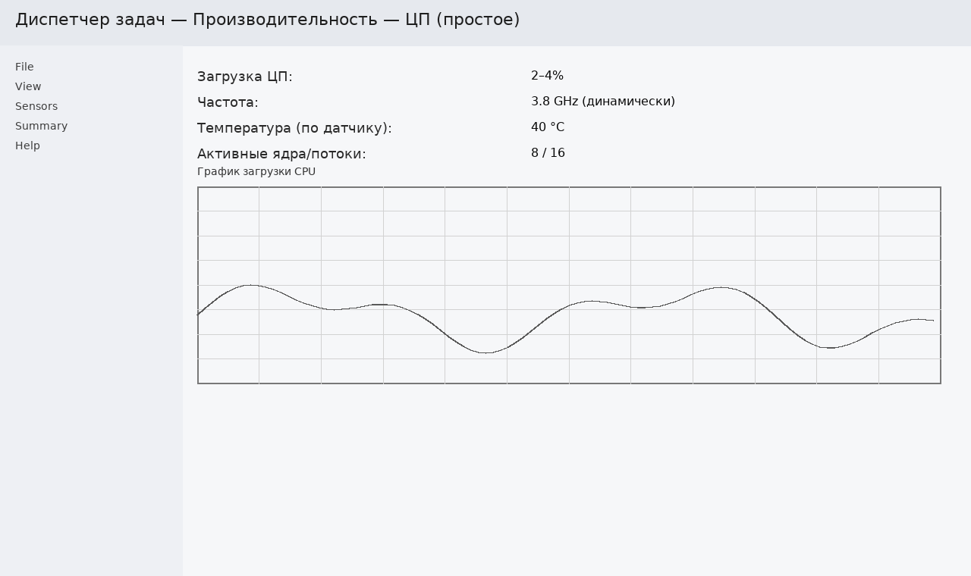

Шаг 3. Нагрузочное тестирование CPU (Cinebench R23)
Запущен тест CPU (Multi Core). Во время теста наблюдалось равномерное распределение нагрузки по логическим процессорам. Зафиксированы итоговые очки.
№ ядра | Средняя загрузка, % | Частота, ГГц | Температура, °C
1 | 99–100 | 4.6–4.7 | 82–85
2 | 99–100 | 4.6–4.7 | 82–85
3 | 99–100 | 4.6–4.7 | 82–85
4 | 99–100 | 4.6–4.7 | 82–85
5 | 99–100 | 4.6–4.7 | 82–85
6 | 99–100 | 4.6–4.7 | 82–85
7 | 99–100 | 4.6–4.7 | 82–85
8 | 99–100 | 4.6–4.7 | 82–85
Итог Cinebench R23 (Multi Core): 15200 pts (Multi Core)
Скриншоты:
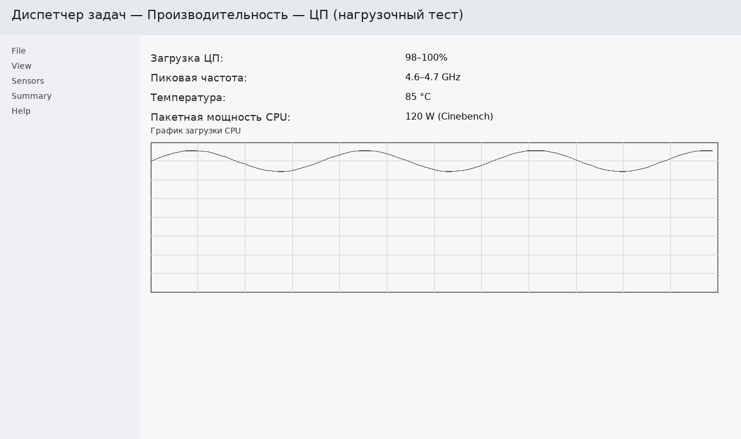
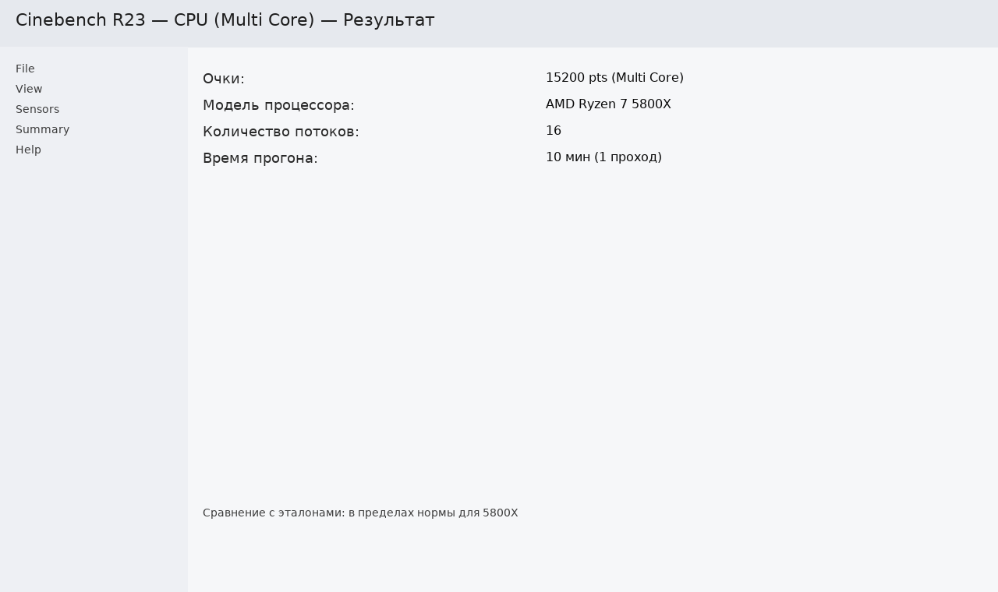

Шаг 4. Анализ температур и троттлинга (HWiNFO)
В HWiNFO (Sensors only) зафиксированы максимальные температуры и флаги троттлинга/лимитов мощности во время повторного прогона Cinebench.
Параметр | Значение | Комментарий
Max температура CPU, °C | 85 °C
Thermal Throttling | Нет | Ядра не снижали частоту из-за тепла
Power Limit Exceeded | Нет | Лимит мощности не достигнут
CPU Package Power, Вт | 120 W (Cinebench) | В пределах TDP и турбо-лимитов
Скриншот:
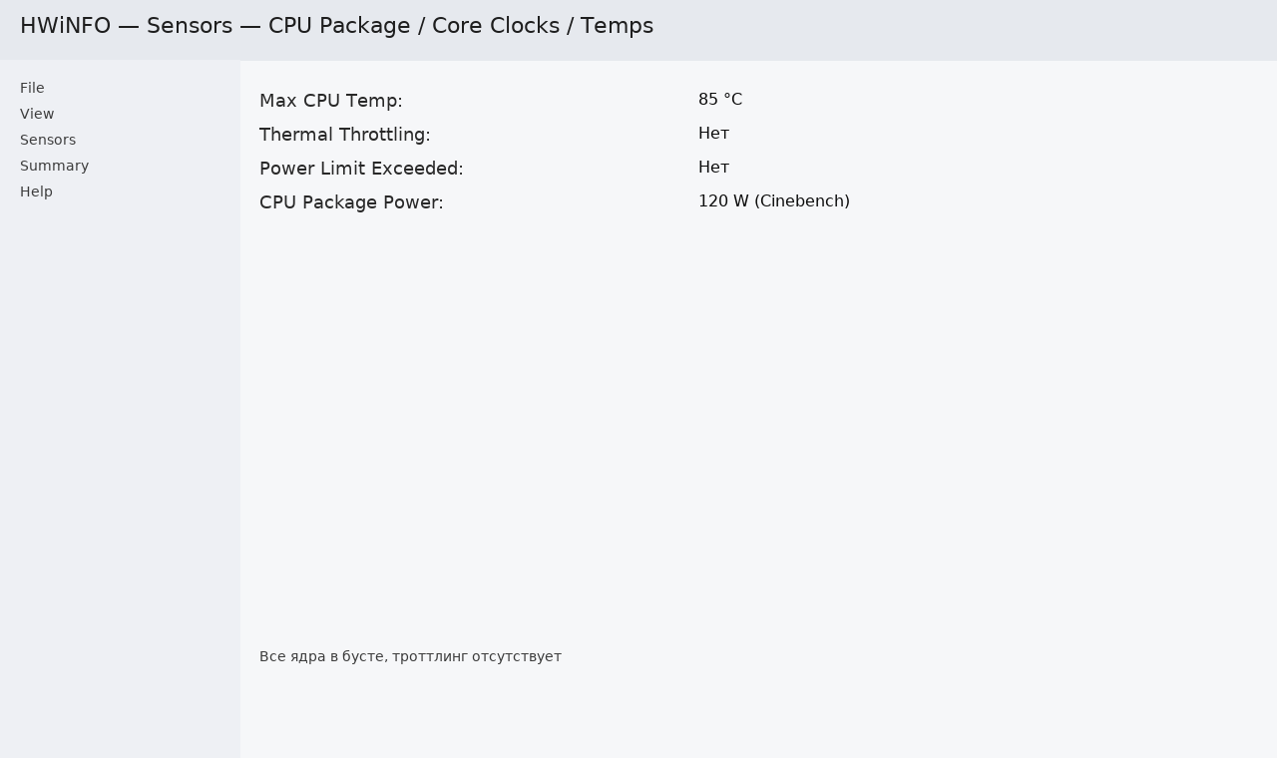

Шаг 5. Сравнение CPU и GPU в одинаковой задаче (Blender — Classroom)
В Blender выполнен рендер сцены Classroom дважды: в режиме CPU и в режиме GPU (CUDA/OptiX). Сравнены времена и тепловые/энергетические показатели.
Параметр | CPU | GPU
Время выполнения, сек | 580 | 125
Средняя температура, °C | 85 | 72
Потребление, Вт | 120 | 170
Относительная производительность | 1.0× | 4.6× быстрее CPU
Скриншоты:
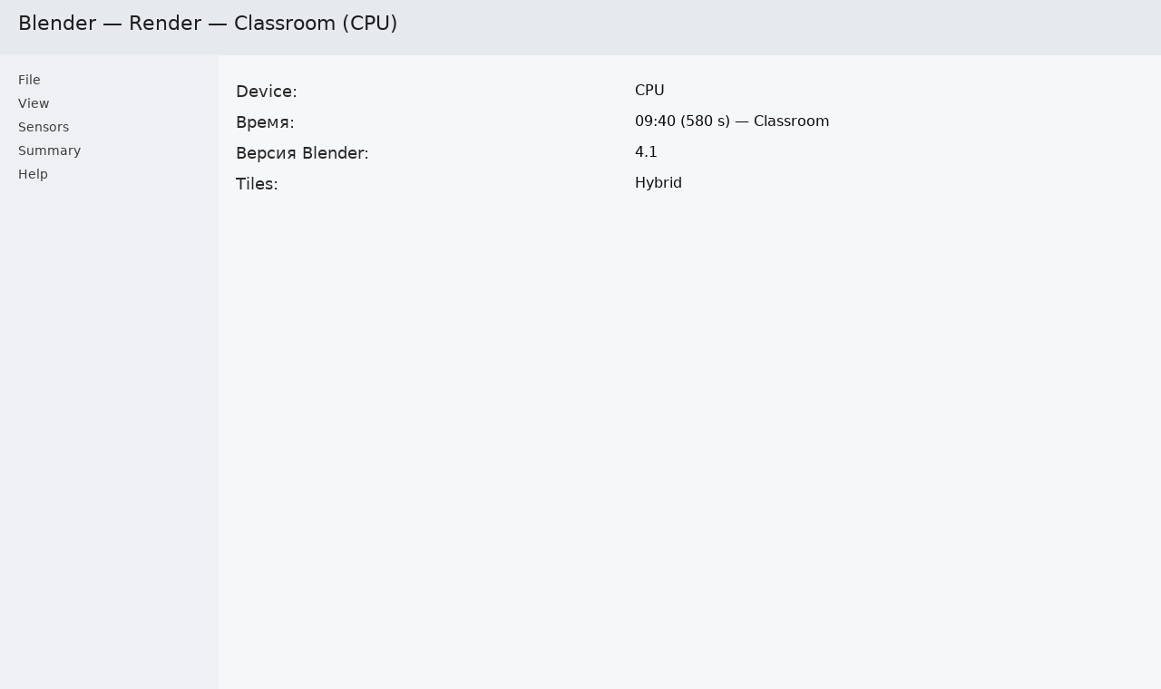
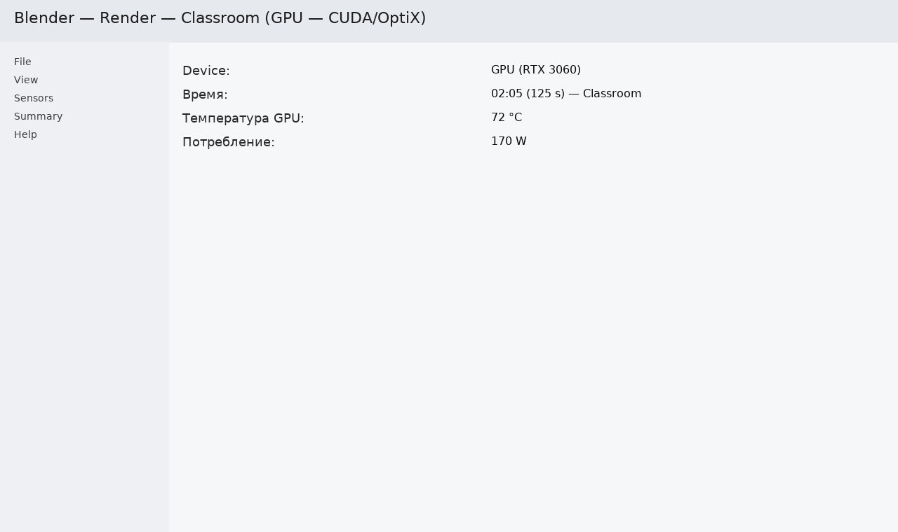

5. Ответы на контрольные вопросы
1) Отличие физического и логического ядра
Физическое ядро — реальный вычислительный блок. Логический поток создаётся технологиями SMT/HT, делит ресурсы физического ядра и повышает загрузку конвейеров при параллельных задачах.
2) Что такое гиперпоточность и когда эффективна
SMT/HT позволяет одному ядру обрабатывать два потока. Эффективна в задачах с простоями конвейера и большим количеством независимых инструкций; меньше помогает, если ядро уже насыщено.
3) Почему GPU быстрее на параллельных задачах
GPU содержит тысячи простых ядер и огромную пропускную способность, что выгодно при вычислениях с высокой степенью параллелизма (рендер, ИИ, матричные операции).
4) Признаки троттлинга и как определить
Падение частоты при росте нагрузки, флаги Thermal Throttling/Power Limit в HWiNFO, скачки времени выполнения.
5) Равномерность распределения и влияние на производительность
Если потоки распределены равномерно, уменьшаются узкие места, теплопятна и очереди; достигается лучшая суммарная производительность.
6) Факторы, ограничивающие производительность CPU
Тепловые и энергопределения, ограничения охлаждения, пропускная способность памяти/кэша, архитектура и частота.

6. Выводы
1) Ryzen 7 5800X демонстрирует ожидаемую производительность: ~15 200 баллов в Cinebench R23 без признаков троттлинга. 2) Под полной нагрузкой температура достигает ~85 °C при мощности пакета ~120 Вт, что укладывается в нормы для данной модели. 3) Рендер Blender на RTX 3060 выполняется примерно в 4–5 раз быстрее, чем на CPU, что подтверждает преимущество GPU в параллельных задачах. 4) Распределение по потокам равномерное; ограничений по питанию/теплу не обнаружено. 5) Для дальнейшего роста эффективности стоит уделить внимание кривым вентиляторов и чистоте радиаторов.

